Intent
定义算法框架，并将一些步骤的实现延迟到子类。
通过模板方法，子类可以重新定义算法的某些步骤，而不用改变算法的结构。

Class Diagram
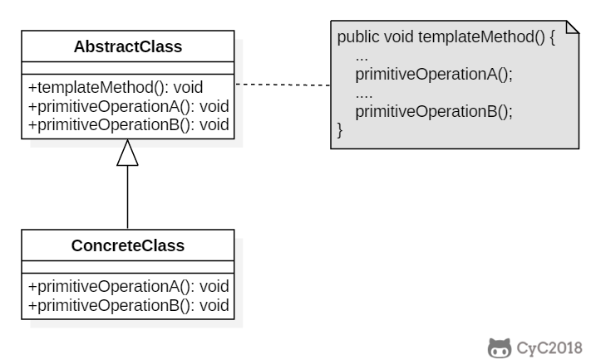

Implementation
冲咖啡和冲茶都有类似的流程，但是某些步骤会有点不一样，要求复用那些相同步骤的代码。
